

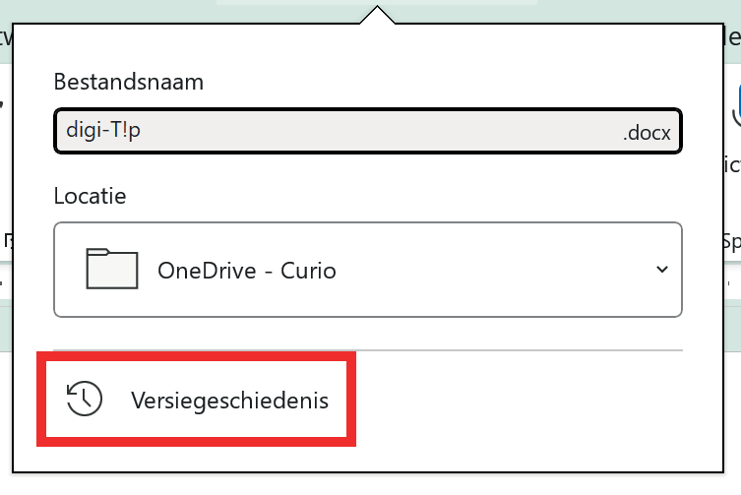

digi-T!P

Heb je je document
onbedoeld gewijzigd?

Je kunt altijd terug naar een vorige versie!
Het overkomt ons allemaal wel eens: een ouder document in Word, Excel en PowerPoint gebruiken als ‘sjabloon’ en dan per ongeluk het origineel overschrijven. En dan? Je kunt heel gemakkelijk terug naar een vorige versie van het origineel.

Zo doe je dat:
Bovenaan, in het midden van je scherm, staat je documentnaam (blauw omlijnd):

- Klik rechts naast de documentnaam op het pijltje naar beneden
(groen omlijnd).
- Klik vervolgens op Versiegeschiedenis (rood omlijnd).

Rechts in het scherm opent nu een venster.
Daar zie je alle wijzigingen staan, met data en tijdstip.

- Klik op de versie (datum en tijdstip) die je weer wilt gebruiken.
- Klik daarna in de gele balk op Herstellen.

april

ma di wo do vr za zo
6  tweede paasdag | 7 | 8 | 9 | 10 | 11 | 12

Benieuwd naar meer tips?
week 15
Hier vind je alle digi-T!P’s overzichtelijk bij elkaar.
Digicoach nodig?
Vind jouw digicoach op lerenbij.curio.nl/digicoaches

